Conveyancer & Survey Quotation
Purchase

1.В разделе quotes у нас 1 клиент только вписывает детали, но если клиентов несколько то меняется цена, потому можем что- то добавить типо
Number of applicants drop down 1, 2, 3+

2. Property price я бы заменила на purchase price (иначе потом где sale и purchase- там непонятно какую цену указывать)

3. Надо обязательно что б отмечали тк на цену влияет – те не optional, change to dropdown choice option: Freehold, Leasehold, Share of Freehold
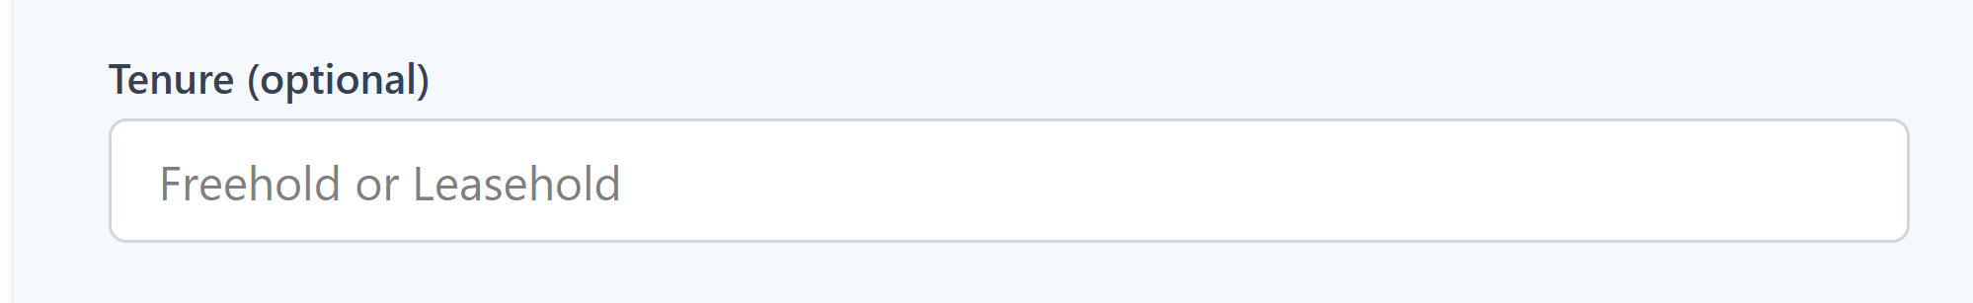

4. Mortgage lender (optional) – just a text field
* Some solicitors aren’t on every lender’s panel — knowing your chosen lender helps us provide a more accurate quote.

5. Additional consideration (можно как то весь список или длинно слишком получается? + note для отдельного поля?
Considerations
*Optional — tick as many details as you can, as they may affect pricing and help us provide a more accurate quote. (Some options may have a surcharge.) If you're unsure about something, add a note in your own words.

- Auction
- Buy to Let
- Freehold with Management Company
- Gifted Deposit
- Help to Buy - Equity Loan
- High Rise Building (over 11m or 4 storeys)
- House of Multiple Occupancy (HMO)
- HTB ISA / Lifetime ISA (number of applicants with a deposit in one)
- Joint Borrower, Sole Proprietor
- Limited Company BTL
- Multi-unit Block
- New Build (never occupied)
- Repossession
- Right to Buy
- Second Property
- Separate Representation
- Shared Ownership
- Unregistered Land

Sale & Purchase
1. В разделе quotes у нас 1 клиент только вписывает детали, но если клиентов несколько то меняется цена, потому можем что- то добавить типо
Number of applicants drop down 1, 2, 3+

2. Добавить About the sale
Country
England Scotland Wales Northern Ireland
Sale price
Tenure; Freehold /Leasehold
Sale address

Mortgage details
Outstanding/current mortgages (including applicable loans and 2nd charges)
0 – 1 – 2 – 3 – 4 – 5+
Considerations
*Optional — tick as many details as you can, as they may affect pricing and help us provide a more accurate quote. (Some options may have a surcharge.) If you're unsure about something, add a note in your own words.

- Help to Buy - Equity Loan
- High Rise Building (over 11m or 4 storeys)
- House of Multiple Occupancy (HMO)
- Multi-unit Block
- Shared Ownership
- Unregistered Land

About the purchase ( все как в Purchase Property) см Purchase

Sale
1.В разделе quotes у нас 1 клиент только вписывает детали, но если клиентов несколько то меняется цена, потому можем что- то добавить типо
Number of applicants drop down 1, 2, 3+

2. Property price я бы заменила на Sale price (иначе потом где sale и purchase- там непонятно какую цену указывать)

3. Tenure Надо обязательно что б отмечали тк на цену влияет – те не optional

4. Добавить Mortgage details (mandatory) – тк влияет на цену
Outstanding/current mortgages (including applicable loans and 2nd charges)
0 -1 – 2 – 3 – 4 – 5+

5. удалить? N/A ( в разделе remortgage and sale – не нужно)
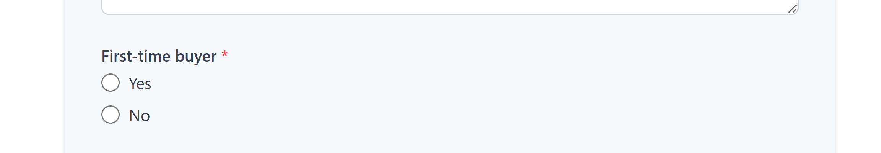
6. Considerations
*Optional — tick as many details as you can, as they may affect pricing and help us provide a more accurate quote. (Some options may have a surcharge.) If you're unsure about something, add a note in your own words.

- Help to Buy - Equity Loan
- High Rise Building (over 11m or 4 storeys)
- House of Multiple Occupancy (HMO)
- Multi-unit Block
- Shared Ownership
- Unregistered Land

Remortgage
1.В разделе quotes у нас 1 клиент только вписывает детали, но если клиентов несколько то меняется цена, потому можем что- то добавить типо

Number of applicants drop down 1, 2, 3+

2. Property price – тут оно звучит идеально

3. Тут оно как optional ( но можно оставить как обязательное,что б меньше менять)

4. Удалить N/A


5. В идеале – добавить (частично пересекается с sale отделом)
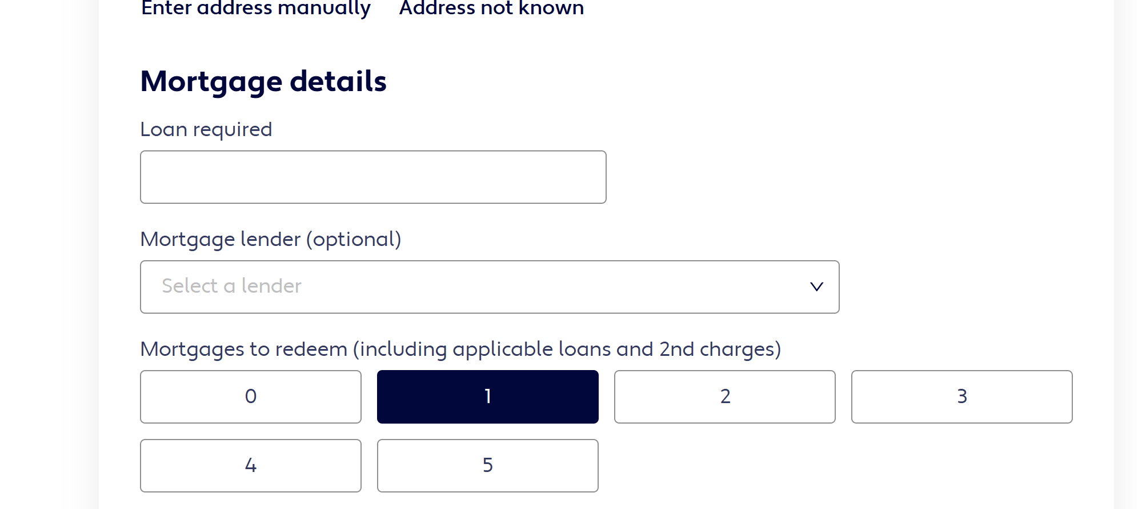

6. Considerations
- Buy to Let
- Help to Buy - Equity Loan
- High Rise Building (over 11m or 4 storeys)
- House of Multiple Occupancy (HMO)
- Joint Borrower, Sole Proprietor (JBSP)
- Limited Company BTL
- Multi-unit Block
- Shared Ownership
- Staircasing
- Transfer of Equity
- Unregistered Land

Survey

1.Тут не влияет количество клиентов ( оставляем как проще,тк ранее везде нужно было

Survey type
Age of property: under 100 years, 100 years and over - radiobuttons
This can go under radiobuttons as explanation.
More info
*Report Type 2 is most commonly used for properties less than 100 years old, while Report Type 3 offers a more comprehensive inspection, suitable for properties exceeding 100 years
(Survey) RICS Level 2 (Prev Homebuyers Report)
(Survey and Valuation) RICS Level 3 (Prev Building Survey)

